
الجمهورية الجزائرية الديمقراطية الشعبية
وزارة التربية الوطنية
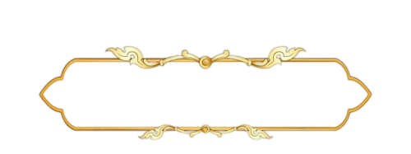
مديرية التربية لولاية : ................... الموسم الدراسي : 2025-2026
مقاطعة : ................... المستوى : التربية التحضيرية
ابتدائية : ................... الأستاذ (ة) : ........................
لائحة السّور القرآنية



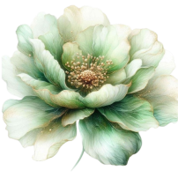
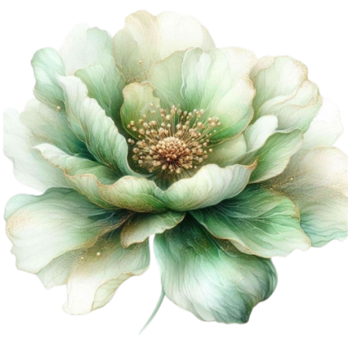
سورة الفاتحة سورة الفلق
سورة النّاس سورة الكوثر
سورة الإخلاص سورة النصر
توقيع الأستاذ(ة) : توقيع وختم السيد (ة) المدير (ة) : توقيع وختم السيد(ة) المفتش(ة):

الجمهورية الجزائرية الديمقراطية الشعبية
وزارة التربية الوطنية
مديرية التربية لولاية : ................... الموسم الدراسي : 2025-2026
مقاطعة : ................... المستوى : التربية التحضيرية
ابتدائية : ................... الأستاذ (ة) : ........................
لائحة المحفوظات و الأناشيد

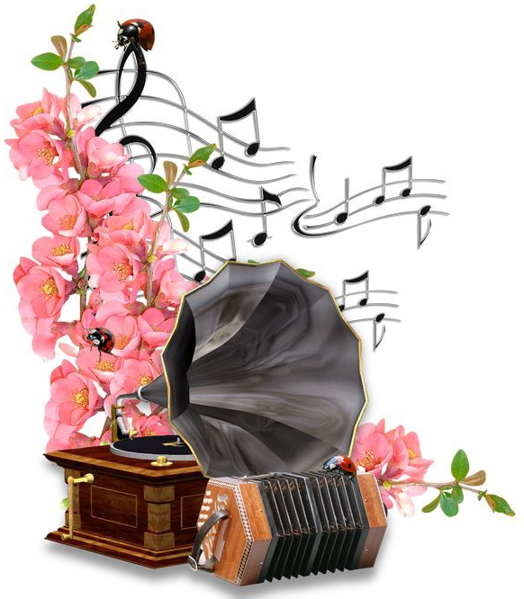
نشيد قسما أنشودة الشجرة
أنشودة ماما عندي خروف أبيض
أنشودة المطر أنشودة النجار
أنشودة الأب والأم أنشودة الأعداد
أنشودة بابا وماما الحسابية

توقيع الأستاذ(ة) : توقيع وختم السيد (ة) المدير (ة) : توقيع وختم السيد(ة) المفتش(ة):

الجمهورية الجزائرية الديمقراطية الشعبية
وزارة التربية الوطنية
مديرية التربية لولاية : ................... الموسم الدراسي : 2025-2026
مقاطعة : ................... المستوى : التربية التحضيرية
ابتدائية : ................... الأستاذ (ة) : ........................
النسبة المئوية للحضور و الغياب

 | أكتوبر | نوفمبر | ديسمبر | جانفي | فيفري | مارس | أفريل | ماي | جوان | النسبة العامة
 | ....% | ...% | ...% | ...% | ...% | ...% | ...% | ...% | ...% | ...%
 | ...% | ...% | ...% | ...% | ...% | ...% | ...% | ...% | ...% | ...%



توقيع الأستاذ(ة) : توقيع وختم السيد (ة) المدير (ة) : توقيع وختم السيد(ة) المفتش(ة):
الجمهورية الجزائرية الديمقراطية الشعبية
وزارة التربية الوطنية
مديرية التربية لولاية : ................... الموسم الدراسي : 2025-2026
القائمة الاسمية للتلاميذ

مقاطعة : ................... المستوى : . التربية التحضيرية
ابتدائية : ................... الأستاذ (ة) : ........................
الرقم | اللقب و الاسم | تاريخ الميلاد
01
20
30
40
05
06
07
08
09
10
11
12
13
14
15

الرقم | اللقب و الاسم | تاريخ الميلاد
01
20
30
40
05
06
07
08
09
10
11
12
13
14
15



توقيع الأستاذ(ة) : توقيع وختم السيد (ة) المدير (ة) : توقيع وختم السيد(ة) المفتش(ة):

الجمهورية الجزائرية الديمقراطية الشعبية
وزارة التربية الوطنية
مديرية التربية لولاية : ................... الموسم الدراسي : 2025-2026
مقاطعة : ................... المستوى : التربية التحضيرية
رزنامة العطل المدرسية

ابتدائية : ................... الأستاذ (ة) : ........................

عطلة الشتاء
عطلة الربيع
عطلة الصيف
عطلة الخريف

من يوم الثلاثاء
28 أكتوبر2025
إلى يوم الأحد
02 نوفمبر 2025
من يوم الخميس
18 ديسمبر 2025
إلى يوم الأحد
04 جانفي 2026
من يوم الخميس
19 مارس 2026
إلى يوم الأحد
05 أفريل 2026
بالنسبة للأساتذة
ابتداء من
يوم الخميس
9 جويلية 2026

توقيع الأستاذ(ة) : توقيع وختم السيد (ة) المدير (ة) : توقيع وختم السيد(ة) المفتش(ة):

الجمهورية الجزائرية الديمقراطية الشعبية
وزارة التربية الوطنية
مديرية التربية لولاية : ................... الموسم الدراسي : 2025-2026
مقاطعة : ................... المستوى : . التربية التحضيرية
ابتدائية : ................... الأستاذ (ة) : ........................
قائمة الأمراض المعدية

الأمراض | مدة العزل | الإجراءات الصحية الموصى بها
السعال الديكي ( شاهوق ) | 21 يوما ابتداء من ظهور السعال
الزحار المتحولي | 10 أيام ابتداء من تطبيق العلاج | دعم وسائل حفظ الصحة والنظافة  ومراقبة مياه الشرب وتطهيرها  وتطهير المراحيض  الكشف الفصلي للمحيط العائلي
الزحار العضوي | العزل إلى غاية الشفاء
التهاب الكبد الحمى الراشحة- داء البروسيلات ( الحمى المالطية ) | العزل إلى غاية الشفاء السريري
داء السلمونيلات التيفوئيد - التيفوئيد | العزل إلى 10 أيام بعد الشفاء أو باختبار صحي
داء القرع | شهادة طبية تثبت أن التلميذ غير مصاب
الحماق - الحصبة - التهاب النكفة - نزلة الوافدة | العزل إلى غاية الشفاء السريري
الجرب | إلى غاية تقديم شهادة طبية تثبت عدم الإصابة
القوباء المعدية – تقرحات الجلد الخطيرة | إلى غاية الشفاء السريري
شلل الأطفال | إلى غاية 30 يوما من بداية المرض | مراقبة مياه الشرب وتطهير المراحيض  مراقبة التلقيح لدى الأشخاص المحاطين  به وإعادة جدول التلقيح
الخناق | العزل إلى غاية الشفاء المثبت باختبار صحي | مراقبة التلقيح لدى زملائه في الصف  وإعادة التلقيح للذين لم يلقحوا جيدا  بواسطة لقاح الخناق والكراز وشلل الأطفال
كوفيد 19(كورونا) | الى غاية تقديم تحليل يفيد بالشفاء التام
الحمى القرمزية | 25 يوما من بدء العلاج
التهاب السحايا المخية النخامية بالمكورات السحائية | العزل إلى غاية الشفاء السريري | العلاج الوقائي بأدوية لأفراد العائلة  التلميذ وزملائه في الصف
الحثر | شهادة طبية تثبت أن المصاب تحت العلاج | تطبيق العلاج بالمرهم العينية على التلاميذ  في الصف وأفراد العائلة
السل | إلى غاية تقديم شهادة طبية تثبت عدم العدوى | كشف فعلي للمرض لدى تلاميذ الصف وأفراد العائلة وذلك وفق تعليمات دليل مكافحة السل
الحميرة | 18 يوما إلى غاية تقديم شهادة طبية
توقيع الأستاذ(ة) : توقيع وختم السيد (ة) المدير (ة) : توقيع وختم السيد(ة) المفتش(ة):

